Fabriquer un périscope

Matériel

Deux cartons d’1 litre de lait : de dimensions :
largeur : 9 centimètres, longueur : 19,5 centimètres, profondeur : 6 centimètres.

Deux petits miroirs de 7 centimètres sur 10.

Une paire de ciseaux.

Un rapporteur d’angle.

Une règle.

Un marqueur ou un bic.

Du ruban adhésif.

Montage

1° A l’aide de ta paire de ciseaux, enlève le dessus de ta boîte.



2° Dessine un carré de 5 cm sur le fond de ta boîte, laisse un espace de 2 cm sur le pourtour de ta boîte.

3° Découpe le carré que tu viens de tracer sur ta boîte.

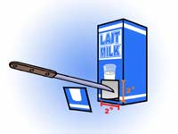

4° Il faut maintenant tailler une fente pour disposer le miroir du bas de ton périscope. Tourne le carton pour que le carré que tu viens de découper soit à ta droite.

5° Avec le rapporteur, trouve le point se trouvant à un angle de 45° du coin inférieur droit de cette face. Trace une ligne droite à partir du coin inférieur droit jusqu’au bord gauche du panneau en passant par le point tracé. Mesure la longueur et la largeur de ton miroir et met un point de repère de ces mesures.

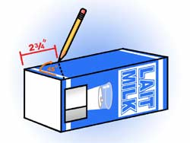

6° En commençant dans le coin inférieur droit, coupe la fente de la longueur de ton miroir que tu viens de tracer.

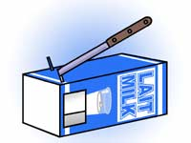

7° Glisse le miroir dans cette fente pour que la surface réfléchissante soit dirigée vers le haut de ta boîte en carton.

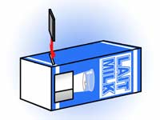

8° Regarde dans le carré que tu as découpé. Ajuste la position du miroir pour voir le plafond par le haut du carton.
Ensuite, fixe le miroir à l’aide du ruban adhésif.

9° Répète les étapes de 1 à 8 pour la seconde boîte dont tu disposes.

10° Place un des cartons sur la table avec le carré coupé face à toi. Retourne le deuxième carton pour que le trou se trouve du côté opposé à toi. Fais-le glisser sur environ 2 centimètres dans l’ouverture du premier carton.

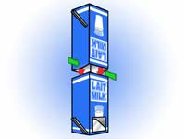

10° Colle les deux boîtes ensemble avec du ruban adhésif à l’endroit de la jonction.

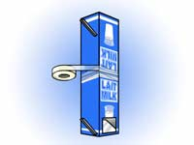

11° Voilà, il ne te reste plus qu’à essayer ton périscope…

